Гарант 6
Модель управления запросами на изменение

Содержание
1 Введение 3
1.1 Цель 3
1.2 Рамки документа 3
1.3 Определения, сокращения и аббревиатуры 3
1.4 Ссылки 3
2 Общая диаграмма классов 4
3 Project – Проект 4
3.1 Атрибуты 4
3.2 Операции 5
4 Release – Выпуск 5
4.1 Атрибуты 5
4.2 Операции 5
5 Thema – Тема 5
5.1 Атрибуты 5
5.2 Операции 6
6 Defect – Дефект 6
6.1 Атрибуты 6
6.2 Операции 7
6.2.1 Общие 7
6.2.2 Жизненный цикл дефекта 8

Введение

Цель
Форма, стиль изложения и содержание данного документа задуманы как пользовательская документация, описывающая основные идеи, по которым построено функционирование хранилища запросов на изменение к продуктам ОИТ Гарант, а также содержащая справочную информацию, необходимую для непосредственной работы с записями базы данных.

Рамки документа
Документ обязателен к применению программистами и разработчиками ОИТ в следующих проектах:
- Гарант-Пилот
- Гарант 6.х.
- все новые проекты
Не исключен перевод и всех старых проектов на новую схему

Определения, сокращения и аббревиатуры

Ссылки
Данный документ в своей содержательной части является полностью сгенерированным из UML-модели выполненной в Rational Rose: crm_model.mdl

Общая диаграмма классов
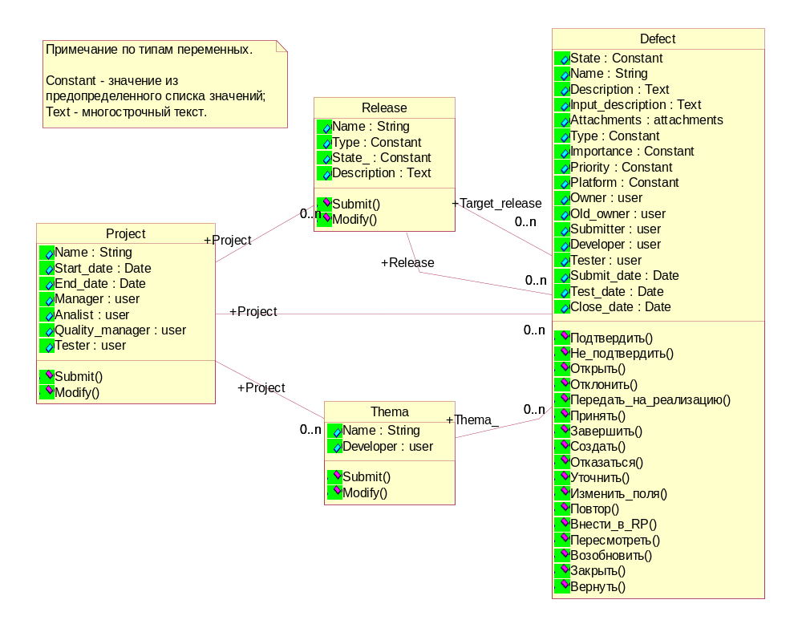

Project – Проект
Проект - все задачи, выпуски и др. сущности выполняются в рамках проекта.

Атрибуты
- Name. Атрибут типа String.
Название
- Start_date. Атрибут типа Date.
Дата начала проекта. Задается при внесении проекта в базу CQ.
- End_date. Атрибут типа Date.
Дата окончания проекта.
- Manager. Атрибут класса user.
Менеджер проекта ОИТ.
- Analist. Атрибут класса user.
Аналитик проекта
- Quality_manager. Атрибут класса user.
Менеджер по качеству ОИТ
- Tester. Атрибут класса Сотрудник.
Основной тестер по проекту

Операции
- Submit Создание нового проекта
При создании проекта указываются все его атрибуты, назначаются работники.
Автоматически текущей датой заполняется атрибут при создании проекта, заполняется поле Дата Начала.
- Modify Изменение атрибутов
Менеджер проекта может изменить любые его атрибуты. Другие сотрудники этого сделать не могут.

Release – Выпуск
Выпуск – все работы по проекту распределяются по выпускам.

Атрибуты
- Project. Атрибут типа Project
Проект, в рамках которого разрабатывается выпуск.
- Name. Атрибут типа String.
Название
- Type. Атрибут типа Constant.
Тип выпуска: Release или Bugfix.
- State_. Атрибут типа Constant.
Состояние выпуска. Выпуск может находиться в следующих состояниях:
- Open – Открыт – запланированный выпуск
- Active – Активный – в рамках этого выпуска ведутся основные проектные работы. В рамках проекта может быть не более одного активного выпуска.
- InTest – На тестировании – выпуск тестируется в ГК ОИТ.
- Replicating by makers – Тиражируется – текущий тиражируемый в ОВП выпуск и/или текущий поставляемый пользователям выпуск.
- Closed – Закрыт – старые выпуски, работы над которыми завершены.
- Description. Атрибут класса MultiString.
Описание выпуска. Сюда должны заводиться сведения, необходимые для тестирования – расположение ТЗ, файлов, теги CVS выпуска и т.п.

Операции
- Submit Создание нового выпуска
Операция доступна только Менеджеру проекта.
При создании выпуска указываются все его атрибуты.
- Modify Изменение атрибутов
Менеджер проекта может изменить атрибуты выпуска.
Операция доступна Менеджеру по качеству, если выпуск находится на тестировании, в остальных случаях – операция доступна только Менеджеру проекта.
Если выпуск передается на тестирование (переменная State_ изменяет значение на InTest), то в Группу качества направляется оповещение.

Thema – Тема
Сущность, созданная для распределения запросов по определенным областям работ.

Атрибуты
- Project. Атрибут типа Project
Проект, в рамках которого разрабатывается тема.
- Name. Атрибут типа String.
Название
- Developer. Атрибут типа user.
Основной разработчик по теме.

Операции
- Submit Создание новой темы
Операция доступна только Менеджеру проекта.
При создании темы указываются все ее атрибуты.
- Modify Изменение атрибутов
Менеджер проекта может изменить атрибуты темы.

Defect – Дефект
Основной элемент базы данных. Ошибки, предложения по улучшению, запросы на изменение требований по проекту.

Атрибуты
- Project. Атрибут типа Project
Проект, в рамках которого обнаружен дефект.
- Release. Атрибут типа Release
Выпуск, в котором обнаружен дефект.
- Target_release. Атрибут типа Release
Выпуск, в котором планируется исправить дефект.
- Thema_. Атрибут типа Thema
Тема, в рамках которой обнаружен дефект.
- State. Атрибут типа Constant
Состояние, в котором находится дефект. Подробнее см. Жизненный цикл дефекта
- Name. Атрибут типа String.
Название
- Description. Атрибут типа Text.
Описание дефекта и все написанные последующие комментарии
- Input_description. Атрибут типа Text.
Комментарий к дефекту от текущего владельца.
- Attachments. Атрибут типа attachments.
Любые файлы, имеющие отношение к дефекту, - скриншоты и т.п.
- Type. Атрибут типа Constant.
Тип дефекта:
- ошибка – несоответствие ТЗ, падение программы или ее неожидаемое поведение,
- улучшение – предложение по интерфейсу системы, по ее эргономике и т.п.
- требование – ошибка, противоречие, неясность, двусмысленность в ТЗ.
- внутр. ошибка – ошибка, вся ответственность за исправление и тестирование которой будет возложена на Submitter.
- Importance. Атрибут типа Constant
Важность дефекта. Предлагается три градации (высокая, средняя, низкая), важность определяет тестировщик исходя из собственных представлений как пользователя.
1й пример
Могут быть замечания например, «вот хотелось бы на кнопку подвинуть…влево на 5 пикселей.» Пользователю это лишь немного мешает работать - раздражает некрасивый интерфейс.
2й
Диалог. Пользователь в большинстве случаев жмет кнопку ОК, а фокуса либо нет на кнопке, либо он на Cancel.
3й
Очень частоиспользуемая функция программы просто зарыта в меню.
Вот примеры минимальной, средней и максимальной важности для улучшений.
- Priority. Атрибут типа Constant
Последовательность выполнения работ разработчиками.
- Platform. Атрибут типа Сonstant
Платформа, под которой обнаружен дефект
- Owner. Атрибут типа user.
Текущий ответственный за дефект. Человек, который должен принять какое-то решение по дефекту. Подробнее см. Жизненный цикл дефекта
- Old_owner. Атрибут типа user.
Служебный атрибут. Не использовать.
- Submitter. Атрибут типа user.
Сотрудник, внесший информацию о дефекте.
- Developer. Атрибут типа user.
Основной разработчик по теме.
- Tester. Атрибут типа user.
Тестировщик исправления дефекта.
- Submit_date. Атрибут типа Date.
Дата внесения дефекта в базу ClearQuest.
- Test_date. Атрибут типа user.
Дата передачи на тестирование.
- Close_date. Атрибут типа user.
Дата успешного окончания тестирования дефекта.

Операции

Общие
- Submit Создание нового дефекта
Операция доступна всем принимающим участие в разработке и сопровождении проекта лицам.
При создании дефекта указываются его атрибуты: Name, Description, Project, Release, Thema_, Type, Importance
- Modify Изменение атрибутов
Менеджер проекта может изменить отдельные атрибуты дефекта (Priority, Developer, Target_release и др, дополнить описание).
Менеджер по качеству может изменить тестировщика, Importance, дополнить описание.
Submitter может изменить значение атрибута Importance, дополнить описание.

Жизненный цикл дефекта
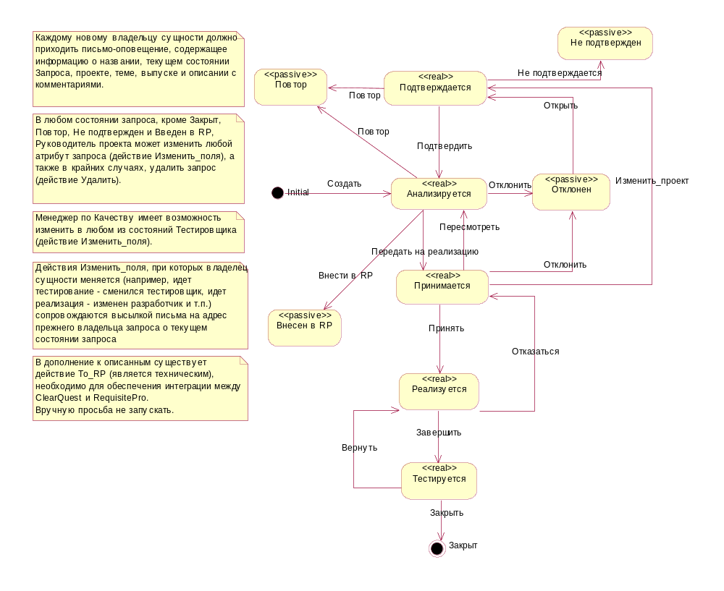
Жизненный цикл Запроса
Состояние: Анализируется
Стадия анализа запроса на изменение.
Аналитик оценивает важность запроса, проставляет тип или проверяет тип, проставленный тестировщиком, устанавливает Тему и связь с другими запросами (на повторения), дает рекомендации руководителю проекта о дальнейшей судьбе Запроса или отклоняет Запрос.
Ответственный: аналитик
Действие: Внести в RP
Ошибки не должны идти по данному переходу.
Улучшения, приводящие к добавлению, а не изменению уже реализованной функциональности, должны также проходить по этому переходу.
Внесение должно быть автоматизировано, а CQ и RP должны интегрироваться друг с другом.
Действие: Отклонить
Аналитик отклоняет Запрос.
Следующее состояние: Отклонен.
Ответственным становится сабмиттер.
Руководителю проекта должно быть послано письмо, дублирующее письмо, отосланное сабмиттеру.
Действие: Передать на реализацию
Анализ завершен.
При переходе должно быть заполнено поле Приоритет.
Остальные атрибуты должны быть недоступны для изменения (кроме поля описания и приложений).
Следующее состояние - Принимается
Действие: Повтор
Повтор запроса. Должен указываться дублирующий запрос, находящийся в любом из состояний, кроме ПОВТОР.
Действие: Уточнить
Аналитик может вернуть Запрос для уточнения.
В случае, если submitter принадлежит группе тестирования, то владельцем сущности становиться он, в противном случае владельцем сущности становится тестировщик проекта.
Состояние: Подтверждается
Стадия обработки и подтверждения Запроса. Проверяются все введенные поля на валидность, проставляется тип Запроса (ошибка/улучшение/требование), если он не был выставлен пользователем, или проверяется если был.
Запрос проверяется на дублирование. Для запроса типа "ошибка" проверятся ее наличие; Для "улучшения" - проверка его применимости (т.е. фактически наличие объекта улучшения, и отсутствие уже реализации аналогичного улучшения).
"Требование" рассматривает аналитик, тестировщик обязан лишь проверить, что это действительно требование, а не улучшение/ошибка и передать его аналитику.
Ответственный: тестировщик
Действие: Не подтверждается
Опровержение запроса ( отказ в реализации ).
Атрибуты должны быть недоступны для изменения ( кроме поля описания и предложений )Необходимо заполнить поле Внесение_описания
Следующее состояние Не подтвержден.
Ответственным становится submitter.
Действие: Повтор
Повтор запроса. Должен указываться дублирующий запрос, находящийся в любом из состояний, кроме ПОВТОР.
Руководителю проекта приходит письмо-дубликат, посланное сабмиттеру
Действие: Подтвердить
Подтверждение запроса на изменение.
Тестировщик может уточнить описание запроса, если сочтет нужным и выставить правильный тип запроса, Тему.
Разработчиком по Запросу становится сотрудник, указанный в сущности Тема в качестве разработчика. Если указано несколько Тем, то разработчик не указывается.
Состояние: Принимается
Принятие окончательного решения о судьбе запроса. Запросу должны быть назначены (или могут быть изменены) Выпуск, и приоритет. Кроме того, руководитель проекта может поменять разработчика, связанного с запросом (по умолчанию, разработчик, ответственный за тему). Если разработчик не указан, то руководитель проекта обязан его указать.
Ответственный: руководитель проекта
Действие: Отклонить
Отказ от выполнения запроса.
Проводится оповещение аналитика проекта о решении менеджера. База требований RequisitePro проекта может претерпеть изменения, связанные с запросом на изменение.
Атрибуты недоступны для изменения (кроме поля описания и приложений).
Действие: Пересмотреть
Руководитель проекта может вернуть Запрос аналитику для повторного рассмотрения.
Действие: Принять
Принятие запроса (менеджер считает необходимым реализовать запрос).
Руководитель проекта обязан указать приоритет.
Руководитель проекта имеет право изменить разработчика. Если разработчик не указан, менеджер обязяан его указать.
Руководитель проекта должен указать Целевой Выпуск (который должен быть в состоянии Открыт. В случае, если выбран выпуск в состоянии Закрыт выдать сообщение 'Выпуск закрыт' и не дать руководителю проекта совершить действие).
Следующее состояние Реализуется. Ответственный - разработчик.
Состояние: Реализуется
Стадия реализации запроса (исправления ошибки)
Ответственный: разработчик.
Действие: Завершить
Разработчик реализовал запрос и передает его на тестирование.
Владельцем становится Тестировщик, назначенный проекту, к которому привязана данная сущность.
Атрибуты недоступны для изменения (кроме поля описания и приложений).
Действие: Отказаться
Разработчик имеет право подвергнуть сомнению необходимость реализации запроса ClearQuesta.
Необходимо заполнить поле Внесение_описания.
Следующим владельцем становится Руководитель проекта в состоянии Принимается.
Состояние: Тестируется
Тестирование (функциональное, нагрузочное,...)
Тестовые процедуры, установки, планы и прочие артефакты тестирования разрабатываются на стадии проектирования. Здесь проводится только реализация или изменение тестовых скриптов, и собственно, прогонка тестов (запуск).
Ответственный: тестировщик
Действие: Вернуть
Возвращение запроса на доработку.
Атрибуты должны быть недоступны для изменения (кроме поля описания и приложений).
Следующим ответственным становится разработчик задачи, к которой привязан Запрос. Состояние - Реализуется. Если к моменту возврата Запроса целевой Выпуск оказался в состоянии Закрыт, то он автоматически меняется целевой Выпуск, находящийся в данный момент в активном состоянии.
Действие: Закрыть
Дефект исправлен и успешно завершено тестирование его исправления.
Состояние: Закрыт
Запрос закрыт. Руководитель проекта или тестер могут открыть запрос.
Действие: Возобновить
Руководитель проекта или тестер могут возобновить рассмотрение Запроса. Следующим владельцем становиться тестировщик. Состояние Тестируется.
Состояние: Отклонен
Не активное состояние, в котором находятся все отклоненные Запросы.
Если аналитик ввел какие-то изменения в базу требований RequisitePro, он обязан их вернуть или проставить соответствущий статус.
Ответственный: сабмиттер
Действие: Открыть
Повторное рассмотрение отказанного запроса возвращает его на стадию подтверждения. Проводится аналитиком
Все атрибуты должны быть недоступны для изменения (кроме поля описания и приложений).
Следующее состояние Подтверждается, ответственный - Тестировщик.
Состояние: Не подтвержден
Запрос не был подтверждён тестировщиком.
Ответственный: сабмиттер
Действие: Уточнить
Submitter может вернуть Запрос тестировщику для уточнения.
Состояние: Повтор
Неактивное состояние, в котором находятся все дубликаты запросов.
Ответственный: сабмиттер.
Действие: Уточнить
Submitter может вернуть Запрос тестировщику для уточнения.
Состояние: Внесен в RP
Требование внесено в базу RequisitePro проекта.
Ответственный - сабмиттер

